Проверка комплекса регистрационных сведений о контрагенте

Ключевой сервис расположен на сайте Федеральной налоговой службы РФ:
http://egrul.nalog.ru/fns/index.php

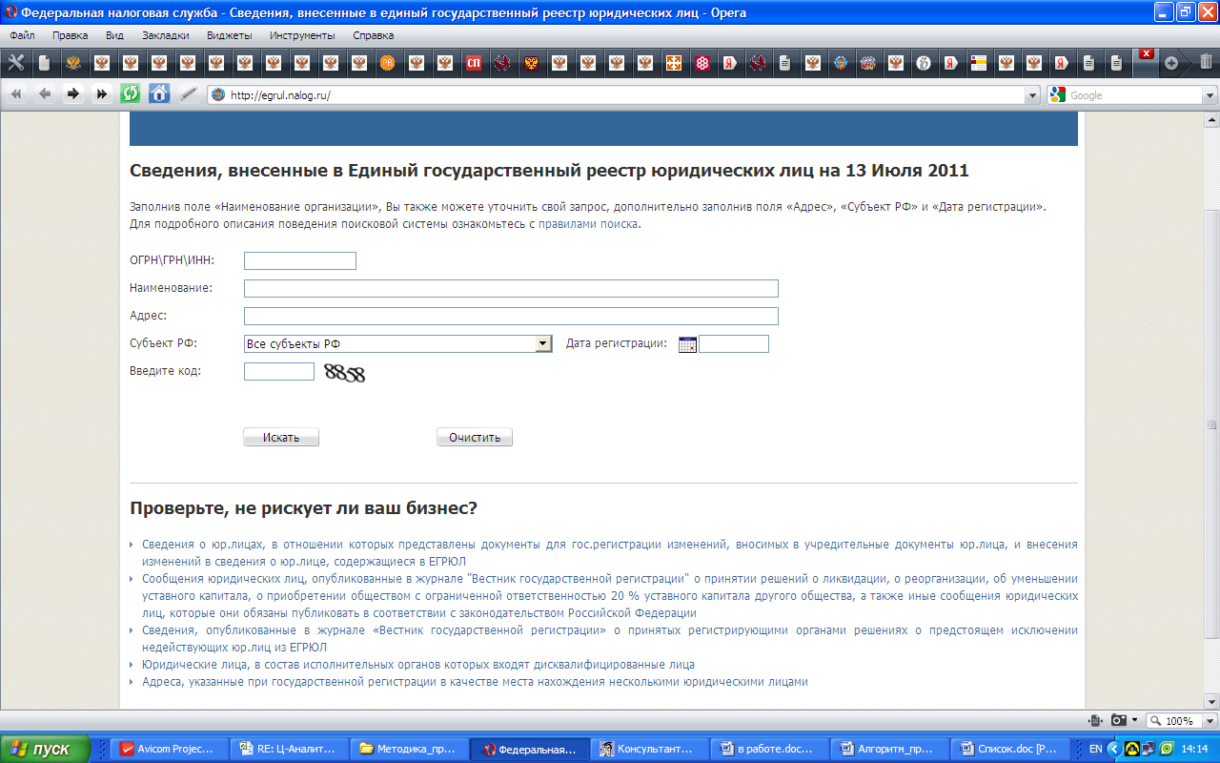

Заполнив поля параметров поиска, ключевым из которых является номер ОГРН/ИНН, Вы получите сокращенную по объему информации выписку, в которой будут отражены сведения о юридическом адресе организации, о том, вносились ли изменения в сведения, содержащиеся в реестре, о выданных лицензиях, регистрации в качестве страхователей, а также о начале процедуры ликвидации. Такую выписку, как было указано в методике, Вы запросто сможете приложить к исковому заявлению вместо официальной выписки, полученной в налоговом органе.

Кроме того рекомендуем воспользоваться комплексной базой:

«Проверьте, не рискует ли ваш бизнес?»

База может дать ответы на следующие вопросы:

- Сведения о юр.лицах и индивидуальных предпринимателях, в отношении которых представлены документы для государственной регистрации, в том числе для гос.регистрации изменений, вносимых в учредительные документы юр.лица, и внесения изменений в сведения о юр.лице, содержащиеся в ЕГРЮЛ.
- Сообщения юридических лиц, опубликованные в журнале "Вестник государственной регистрации" о принятии решений о ликвидации, о реорганизации, об уменьшении уставного капитала, о приобретении обществом с ограниченной ответственностью 20 % уставного капитала другого общества, а также иные сообщения юридических лиц, которые они обязаны публиковать в соответствии с законодательством Российской Федерации.
- Сведения, опубликованные в журнале «Вестник государственной регистрации» о принятых регистрирующими органами решениях о предстоящем исключении недействующих юр.лиц из ЕГРЮЛ.
- Юридические лица, в состав исполнительных органов которых входят дисквалифицированные лица.
- Адреса, указанные при государственной регистрации в качестве места нахождения несколькими юридическими лицами.
- Сведения о лицах, отказавшихся в суде от участия (руководства) в организации или в отношении которых данный факт установлен (подтвержден) в судебном порядке.
- Сведения о юридических лицах, связь с которыми по указанному ими адресу (месту нахождения), внесенному в Единый государственный реестр юридических лиц, отсутствует.
Негативная информация, собранная в результате такой проверки, с достаточной доли вероятности отвечает: Ваш бизнес рискует.
Отсутствие подозрительной информации свидетельствует о том, что Ваш контрагент/должник – на сегодняшний день существует, тем не менее является среднестатистической российской компанией, от которой обязательно стоит ждать «сюрпризов».

Для того чтобы 100-% убедиться в том, что в отношении контрагента не введена процедура банкротства, рекомендуем отдельно проверить сайт газеты «Коммерсантъ» - http://www.kommersant.ru/bankruptcy
а также совместный ресурс «Вестника государственной регистрации» и «Коммерсанта» http://www.vestnik-gosreg.ru, дабы исключить риск технических неполадок.

Ввиду того, что на данном этапе сервис, разработанный ФНС, позволяет получить выписку из ЕГРЮЛ/ЕГРИП с помощью электронного запроса только о самих себе, расскажем Вам, где можно получить данные документы в отношении контрагента/должника:

- информационной выписку из ЕГРЮЛ в режиме On-Line

Полученные информационные выписки могут быть использованы: как информационное сопровождение предприятия о контрагенте; в качестве документа, подтверждающего ликвидацию предприятия, при списании дебиторской задолженности, нереальной к взысканию, а так же при работе служб безопасности и юридических отделов предприятий;

- бухгалтерскую отчетность предприятий On-Line

Эта информация дает достоверное и полное представление об имущественном и финансовом положении контрагента, а также финансовых результатах его деятельности, а значит снижает риски неблагоприятных последствий по всем заключаемым с ним сделкам;

- выписку на физическое лицо из базы ЕГРЮЛ, ЕГРИП (по ФИО, ИНН, ОГРНИП) On-Line

Здесь Вы можете получить сведения о любом физическом лице, запись о котором внесена в ЕГРЮЛ в качестве учредителя или руководителя (лица имеющего право действовать без доверенности. В информационной выписке указываются юридические лица (организации), учрежденные физическим лицом, доля уставного капитала в них, а так же юридические лица, в которых данное физическое лицо является руководителем (имеет право действовать без доверенности). Таким образом, ресурс, к примеру, позволяет выявить наличие заинтересованности при совершении оспариваемой сделки.

http://www.egrul.ru/

Для этого необходимо:

- Зарегистрироваться. Для этого на главной странице сайта в правом верхнем углу нажмите Регистрация и в полях открывшейся страницы введите свои данные. После того как регистрация будет закончена, нужно войти на сайт под своим логином и паролем, вводя их именно так, как было указано при регистрации, подтверждение о которой придет вам на e-mail.
- Оплатить доступ. Для этого с левой стороны после входа на сайт под своим логином и паролем выберите Оплатить доступ в разделе Личная страница.
В появившемся окне выберите способ оплаты и количество выписок. Для этого введите нужное количество выписок в окошке, которые вы впоследствии сможете заказать. Сумма к оплате автоматически будет указана выше. Нажмите «Выписать счет» и действуйте согласно инструкциям в зависимости от выбранного способа оплаты. После оплаты с правой стороны в меню Осталось выписок будет указано количество выписок
- Выбрать тип выписки. В меню Личная страница справа выберите раздел ГЛАВНАЯ. В появившемся окне в первом разделе Информационная выписка на юридическое лицо введите все данные о юридическом лице. Нажмите Получить, проверьте данные, убедитесь, что ввели все правильно. Подтвердите обработку заказа. Ниже на странице появится информация о запросе и статус – В обработке.
- Ждите. Через 5-10 минут на странице всплывет окно о том, что ваша выписка готова и статус слева изменится на Исполнен. Уведомление об этом также придет вам на e-mail, указанный при регистрации. Щелкните на Загрузить файл слева от статуса заказа и выписка откроется в новом окне.

Дополнительные сервисы:

- Проверка ИНН: http://www.egrul.ru/test_inn.html
- Личный кабинет налогоплательщика (задолженность по налогам и сборам физических лиц): https://service.nalog.ru/debt/req.do?
- Аналитическо-поисковая система Картотека.ru («бывший» ВАЛААМ) - http://www.kartoteka.ru/ - предлагает следующие платные, но иногда весьма полезные информационные услуги:
- Копии документов юридических лиц из регистрационного дела;
- Полная электронная регистрационная справка по акционерным обществам;
- Бизнес-справка по юридическому лицу;
- Годовая бухгалтерская отчётность ЮЛ (1995-2009 гг.) (в электронном виде);
- Анализ финансовой деятельности юридического лица.
- и др.

